Explication additionnelles sur mes commentaires concernants l’article sur la comparaison entre les évennements Gaza 2009 et Liban 2006.

Les gouvernements arabes ont crées en colaboration avec l’occident trois centres de détentes de la poussée fondamentaliste qui sont l’Iraq, le Liban et Gaza. Si vous regardez les cartes géographiques, alors l’Iraq sert d’une vanne de surpression pour le bassin Iran, Penninsule Arabique, Syrie et Jordanie. Le Liban comme vanne de surpression recoit la poussée du fondamentalisme émanent de la Turkie, Syrie et Jordanie, le tout par transmission de poussées de types Lagrangiennes de quantités de mouvements populaires, émanentes d’états adjacents les uns aux autres, irrespectivement que ca soit fondamentalisme sunnite ou shiite ! Enfin, Gaza est la vanne de surpression qui recoit la poussée survenant de l’Afrique du nord, Peninsule Arabique et Jordanie.
Un feedback sur le danger de ma these m’est survenu aujourd’hui, quand un annonceur de nouvelles du courant du Future, demande a Israel de retourner a Gaza les territoires d’avant 1967, pour montrer qu’Israel dans sa guerre maintenant veut élargir ses colonies en direction sud alors que ceci n’est pas le cas.

Pourquoi ce n’est pas le cas ? La réponse est sur deux plans :

- Religieux et Historique
- Stratégie Politique Moderne d’Israel

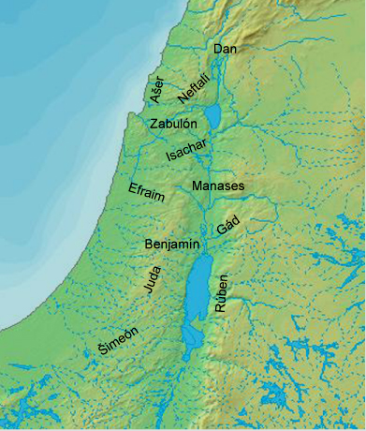
Sur le plans religieux et historique, Gaza qui est un nom ancien dans la Bible appartenait au territoire des Philistains ou peuples de la mer au temps du Roi David comme le racompte les deux livres Rois I & II.
Goliath, par exemple était un Philistin. De meme, le Roi David pendant sa jeunesse se refugia chez les Philistains, lorsque le Roi Saul qui l’enviait voulait le tuer !
Donc, les Palestinians comme nom veut dire Philistains, tandisque les résidents de la Cis-Jordanie, ils s’appelaient les Jébusites, Moabites ou Edomites qui occupaient les terres des Tribus de Jad, Mannaseh, Etc...c.a.d deux des douzes fils de Jacob.
Le sud du Liban entre le Litani et les frontieres avec Israel appartient a la tribue de Naphtalie au centre, et a Ephraim sur le littoral méditterannéen.
Naphtalie, donc occupe la Galilée jusqu’au Litani, tandisque Ephraim, occupe le littorale Méditerranéan : Aka, Haifa, Yafa jusqu’au début de Sidon ou Saida !
En conséquences, le fromage pour ‘’Israel LaReligion’’ se trouve en Cis Jordannie et au Sud Liban. Par la suite et qui est le plus naturel, est que les frontieres naturelles seront donc les fleuve du Jourdan et du Litanie !
Donc, sur le plan religieux et historique, il n’y a presque pas de necessité pour une bataille avec Gaza de meme que d’apres la Bible, ces terres appartenaient aux palestinians ou Gazaouistes.

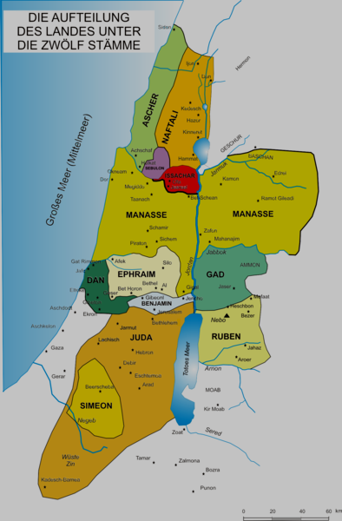
Sur le plan de stratégie politique actuelle, la Cis Jordanie de Mahmoud Abbas s’entend bien avec Israel et est calme comparément a il y a quelques années d’intifadah. Je crois que Monsiur Abbas contrairement a Arafat, tient tellement bien la situation chez lui en main, qu’il peut faire la paix et créer la Palestine. Cependant, il reste l’autre morceau de la Palestine c.a.d Gaza sous le Hamas, qu’Israel est entraint de résoudre.

En conséquence, les évennements de Gaza sont sous la responsabilité du fondamentalisme du Hamas et de celui qui le supporte financierement et militairement. Je crois que les Pays Arabes sont parmis les responsables.
Ces pays Arabes ont un interet directe dans des conditions fondamentalistes a Gaza, en vue de résoudre leurs problemes du fondamentalisme croissant chez eux avec leurs peuples stupides, qu’ils gouvernent chez eux comme un toupeau d’annes et de béliers !

Je vous dis, les méthodes de guerre Israeliennes sont terribles a supporter par des humains. Les responsables Israeliens leurs font ouvrir aux Juifs les livres de Josué ou celui du Lévitique sur la boucherie medievalle et archaique de la Bible !
Je pense que le sécularisme est mieux. Il semble que chez Israel a date, le sécularisme c’est juste dans leurs vie quotidienne les uns avec les autres, alors qu’avec les Arabes et Palestiniens, le sécularisme disparait et se trouve sous forme de fondamentalisme Juif.

En conséquence, les peuples qui sont sacrifiés dans cette Guerre Internationnale sont les Palestiniens et en particulier Gazaouistes, les Libanais et en particulier ceux du Sud du Liban, tout les Iraquiens, et en derniers lieus les Israeliens et GI Américains.



Bien a vous,

Hassan Saghir, Ing.; M.Ing (Env)
Montreal, 2009

